UNIVERSITA’ DEGLI STUDI DI SALERNO

DIPARTIMENTO DI INFORMATICA



Interazione Persona - Macchina



**Assignment n.2**

Manager del gruppo:

**Alessandro Abeille 0512117144**

Manager della valutazione:

**Achille Ercole 0512118251**

Manager della documentazione:

**Domenico Amorelli 0512118635**

Manager del design:

**Christian Bianco 0512118443**

# **Sommario**

Sommario 1

**1. Casi d'uso (Use Case UC) 2**

T2 - Registrazione Rapida dell'Umore (Chiara) 3

T3 - Scrittura Guidata (Prompt) (Sofia) 4

T4 - Scrittura Libera (Diario) (Marco) 5

T6 - Visualizzazione Pattern/Progressi (Sofia) 6

**2. Revisioni a Personaggi e Task 7**

**3. Analisi comparativa 7**

Daylio 7

Apple Health (Salute) 9

**4. Idee iniziali del progetto 11**

Idea 1: Mood Log Basato su Emoji e Tag (Ispirato a Daylio) 11

Idea 2: Mood Log Basato su Scala e Parole Chiave (Ispirato ad Apple Health) 13

Idea 3: Mood Log Basato su Ruota delle emozioni 15

**5. Divisione dei compiti 16**

# Casi d'uso (Use Case UC)

### 

Partendo dai task individuati nell'Assignment #1 e dalle personas sviluppate, abbiamo identificato i seguenti casi d'uso principali che guideranno la progettazione dell'applicazione Mindful Journal.

Task Selezionati:

| ID | Nome Task | Descrizione (da Assignment #1) |
| --- | --- | --- |
| T2 | Registrazione Rapida dell'Umore | Consentire all’utente di registrare rapidamente il proprio stato d’animo attuale tramite strumenti semplici e immediati, come una scala emotiva, la selezione di emoji o l’utilizzo di tag predefiniti |
| T3 | Scrittura Guidata (Prompt) | Rispondere a domande o spunti di riflessione proposti dall'app per facilitare il journaling (es. gratitudine, stress). |
| T4 | Scrittura Libera (Diario) | Scrivere liberamente pensieri, emozioni, eventi o riflessioni senza una struttura o guida imposta dall'app. |
| T6 | Visualizzazione Pattern/Progressi | Accedere a grafici, calendari o sintesi che mostrano l'andamento dell'umore, i temi ricorrenti o i progressi nel tempo. |

#### **T2 - Registrazione Rapida dell'Umore (Chiara)**

Scenario: Chiara ha appena terminato una lunga e stressante sessione di studio per un esame imminente. Si sente sopraffatta e ansiosa, una situazione che vorrebbe imparare a gestire meglio. Il suo obiettivo è sentirsi più calma, ridurre l’ansia e comprendere meglio cosa scateni questi stati emotivi. Decide di utilizzare Mindful Journal per registrare velocemente come si sente, con l’intento di acquisire consapevolezza e, in futuro, identificare eventuali pattern. Vuole fare questa operazione rapidamente dal suo smartphone prima di concedersi una pausa.

| Use Case | UC_1 Registrazione Rapida dell'Umore |
| --- | --- |
| Attore | Chiara, la Studentessa sopraffatta |
| Flusso degli eventi | 1. Apre Mindful Journal sul suo smartphone. |
| 2. Chiara tocca il pulsante "+" o il prompt per aggiungere una nuova registrazione. |
| 3. Chiara scorre le opzioni e seleziona l'emoji che meglio rappresenta il suo stato attuale (es. una faccina "stressata" o "ansiosa"). |
| 4. Chiara seleziona i tag "Studio" ed "Esame". |

#### **T3 - Scrittura Guidata (Prompt) (Sofia)**

Scenario: È sera e Sofia sta riflettendo sulla giornata appena trascorsa. È alla ricerca di modi per approfondire la propria autoconsapevolezza e coltivare stati emotivi positivi come la gratitudine. Il suo obiettivo è ottenere una comprensione più profonda delle proprie emozioni e rafforzare un atteggiamento mentale positivo. Apre Mindful Journal sul suo tablet, in cerca di uno spunto guidato per la sua riflessione serale, preferendo una traccia da seguire piuttosto che iniziare da una pagina vuota.

| **Use Case** | **UC_2 Scrittura Guidata (Prompt)** |
| --- | --- |
| Attore | Sofia, l'Esploratrice Consapevole |
| Flusso degli eventi | 1. Apre Mindful Journal sul suo tablet. |
| 2. Sofia naviga alla sezione "Journal" o "Scrivi". |
| 3. Sofia seleziona "Scrittura Guidata" o sceglie tra una lista di prompt disponibili (es. filtrati per tema: Gratitudine, Stress, Self-care). Seleziona un prompt sulla gratitudine: "Descrivi tre piccole cose per cui sei grata oggi". |
| 4. Sofia scrive le sue riflessioni rispondendo al prompt. |
| 5. Una volta finito, tocca il pulsante "Salva". |

#### T4 - Scrittura Libera (Diario) (Marco)

Scenario: Marco ha affrontato una giornata di lavoro particolarmente impegnativa, caratterizzata da scadenze ravvicinate e tensioni con un collega. Si sente frustrato e irritabile. Il suo obiettivo è ridurre lo stress, prevenire il burnout e gestire meglio le proprie relazioni emotive in situazioni tese. Tornato a casa, prima di cena, decide di utilizzare Mindful Journal dal suo laptop per sfogarsi e mettere nero su bianco i propri pensieri, senza seguire una struttura predefinita, nella speranza che questo lo aiuti a decomprimere.

| Use Case | UC_3 Scrittura Libera (Diario) |
| --- | --- |
| Attore | Marco, il Professionista Stressato |
| Flusso degli eventi | 1. Apre Mindful Journal sul suo laptop. |
| 2. Marco naviga alla sezione "Journal" o "Diario". |
| 3. Marco clicca su "Nuova Nota" o "Scrittura Libera". |
| 4. Marco scrive liberamente i suoi pensieri, emozioni e riflessioni sulla giornata lavorativa e sulle sue frustrazioni. |
| 5. Marco può opzionalmente aggiungere un titolo alla nota. |
| 6. Una volta che si sente di aver concluso, clicca sul pulsante "Salva". |

#### T6 - Visualizzazione Pattern/Progressi (Sofia)

Scenario: È passato un mese da quando Sofia utilizza regolarmente Mindful Journal. Ora desidera comprendere meglio le proprie fluttuazioni emotive e individuare eventuali pattern ricorrenti nei suoi pensieri, o possibili correlazioni con eventi specifici. Il suo obiettivo è approfondire la consapevolezza emotiva e riconoscere connessioni utili per il proprio benessere. Accede all'app dal suo tablet per esplorare le visualizzazioni e i riepiloghi offerti.

| Use Case | UC_4 Visualizzazione Pattern/Progressi |
| --- | --- |
| Attore | Sofia, l'Esploratrice Consapevole |
| Flusso degli eventi | 1. Apre Mindful Journal sul suo tablet. |
| 2. Sofia naviga alla sezione "Statistiche", "Progressi" o "Insights". |
| 3. Sofia esplora le visualizzazioni: - Un calendario con colori/icone che rappresentano l'umore predominante registrato ogni giorno (T2). - Un grafico che mostra l'andamento dell'umore medio settimanale/mensile. - Una nuvola di parole (word cloud) o un elenco dei tag (T2) o temi più frequenti emersi dalle sue note (T3, T4). |
| 4. Sofia seleziona l'ultimo mese sul grafico dell'umore e nota un calo durante un periodo specifico. Clicca su quei giorni nel calendario per rileggere le note e capire meglio cosa stesse succedendo. |
| 5. Sofia riflette sui pattern osservati. |

# Revisioni a Personaggi e Task

Al momento, durante lo sviluppo di questi casi d'uso iniziali, non sono emerse esigenze impellenti di modificare sostanzialmente le personas (Chiara, Marco, Sofia) o la lista dei task (T1-T7) definiti nell'Assignment #1. Le personas e i task identificati sembrano fornire una base solida e coerente su cui proseguire la progettazione. Eventuali affinamenti potranno essere presi in considerazione nelle fasi iterative successive del progetto.

# Analisi comparativa

Abbiamo analizzato due applicazioni esistenti - Daylio, e Apple Health - per comprendere meglio il panorama attuale e trarre ispirazione per Mindful Journal.

#### Daylio

* Descrizione: App mobile focalizzata sul tracciamento rapido dell'umore e delle attività quotidiane per identificare pattern. Utilizza principalmente icone (emoji) per rappresentare l'umore e le attività.
* Pro (Punti di Forza rispetto a Mindful Journal):
  + Velocità e Semplicità (T2): Estremamente rapida per il log quotidiano. L'uso massiccio di icone riduce l'attrito nell'inserimento dati, ideale per utenti come Chiara o Marco che hanno poco tempo o poca voglia di scrivere.
  + Visualizzazione Pattern Semplice (T6): Offre grafici e calendari chiari e immediati sull'andamento dell'umore e sulla correlazione con le attività, utile per una comprensione rapida.
  + Gamification/Promemoria: Buoni meccanismi per incentivare la costanza (statistiche, achievement, promemoria personalizzabili).
* Contro (Debolezze rispetto a Mindful Journal):
  + Profondità Limitata (T3, T4): La parte di journaling testuale è secondaria e meno strutturata. Non offre scrittura guidata (T3). Potrebbe risultare superficiale per utenti come Sofia che cercano riflessione profonda.
  + Personalizzazione Emoji/Attività: Sebbene personalizzabile, la logica rimane molto basata su icone predefinite o create dall'utente, meno flessibile di un testo libero.
* Ispirazione per Mindful Journal:
  + Adottare un meccanismo *opzionale* molto rapido e basato su icone/emoji per il T2 (Registrazione Umore), magari come alternativa o complemento alla scrittura.
  + Prendere spunto dalle visualizzazioni di calendario/grafico per il T6, assicurandosi che siano semplici da interpretare.
  + Implementare promemoria efficaci.
* Alcuni Screenshot della UI rilevante:

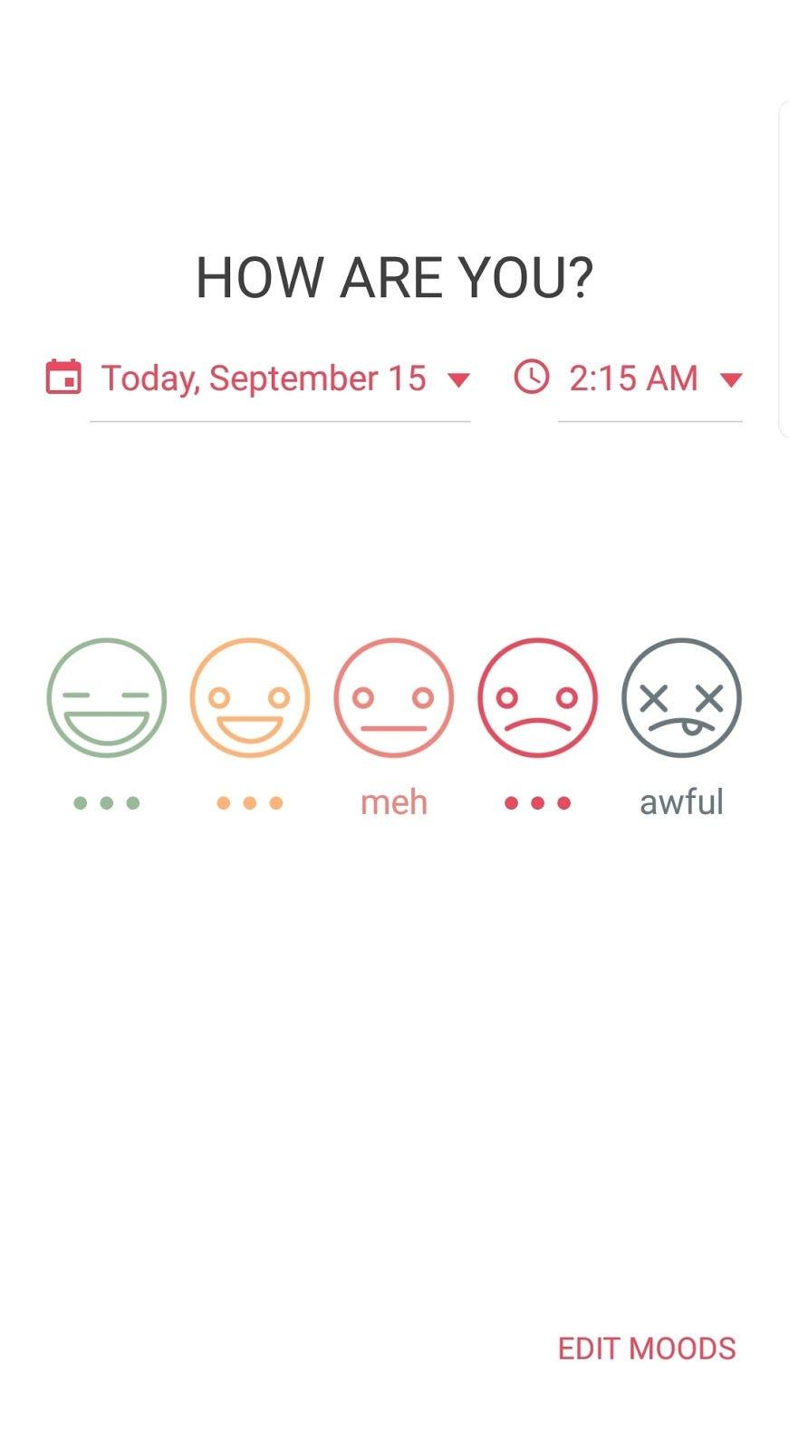

#### Apple Health (Salute)

* Descrizione: Piattaforma integrata nell'ecosistema Apple per aggregare dati da varie fonti (iPhone, Apple Watch, app terze) su attività fisica, sonno, nutrizione, parametri vitali e anche benessere mentale (Mindfulness, Sintomi, Stato d'animo).
* Pro (Punti di Forza rispetto a Mindful Journal):
  + Aggregazione Dati: Capacità di centralizzare dati da diverse fonti, potenzialmente mostrando correlazioni tra umore, sonno, attività fisica, ecc. (visione olistica che potrebbe interessare Marco o Sofia).
  + Visualizzazione Trend (T6): Offre grafici standardizzati e chiari per visualizzare l'andamento dei dati nel tempo (settimana, mese, anno). Interfaccia pulita e familiare per gli utenti Apple.
  + Integrazione Ecosistema: Perfetta integrazione con altri dispositivi e app Apple.
* Contro (Debolezze rispetto a Mindful Journal):
  + Focus Limitato sul Journaling (T3, T4): La parte di benessere mentale è più orientata alla registrazione di "minuti di mindfulness" (da app di meditazione) o alla selezione di sintomi/stati d'animo da liste predefinite, piuttosto che al journaling riflessivo testuale. Manca una vera funzionalità di diario guidato o libero come cuore dell'esperienza.
  + Superficialità nel Contesto Mentale: Non è pensata per catturare le sfumature e il contesto dietro uno stato d'animo come potrebbe fare un'app dedicata al journaling.
  + Dipendenza Ecosistema: Utile principalmente per chi è già immerso nell'ecosistema Apple.
* Ispirazione per Mindful Journal:
  + Adottare un design pulito e chiaro per le dashboard e i grafici (T6), rendendo i dati facilmente leggibili.
  + Considerare, in futuro, possibili integrazioni *opzionali* per importare dati rilevanti (es. sonno, attività) da piattaforme come HealthKit, per arricchire gli insight senza snaturare il focus sul journaling.
  + Usare un approccio a "pannelli" o "schede" nella dashboard per organizzare le diverse informazioni (umore, note, statistiche).
* Alcuni Screenshot della UI rilevante:

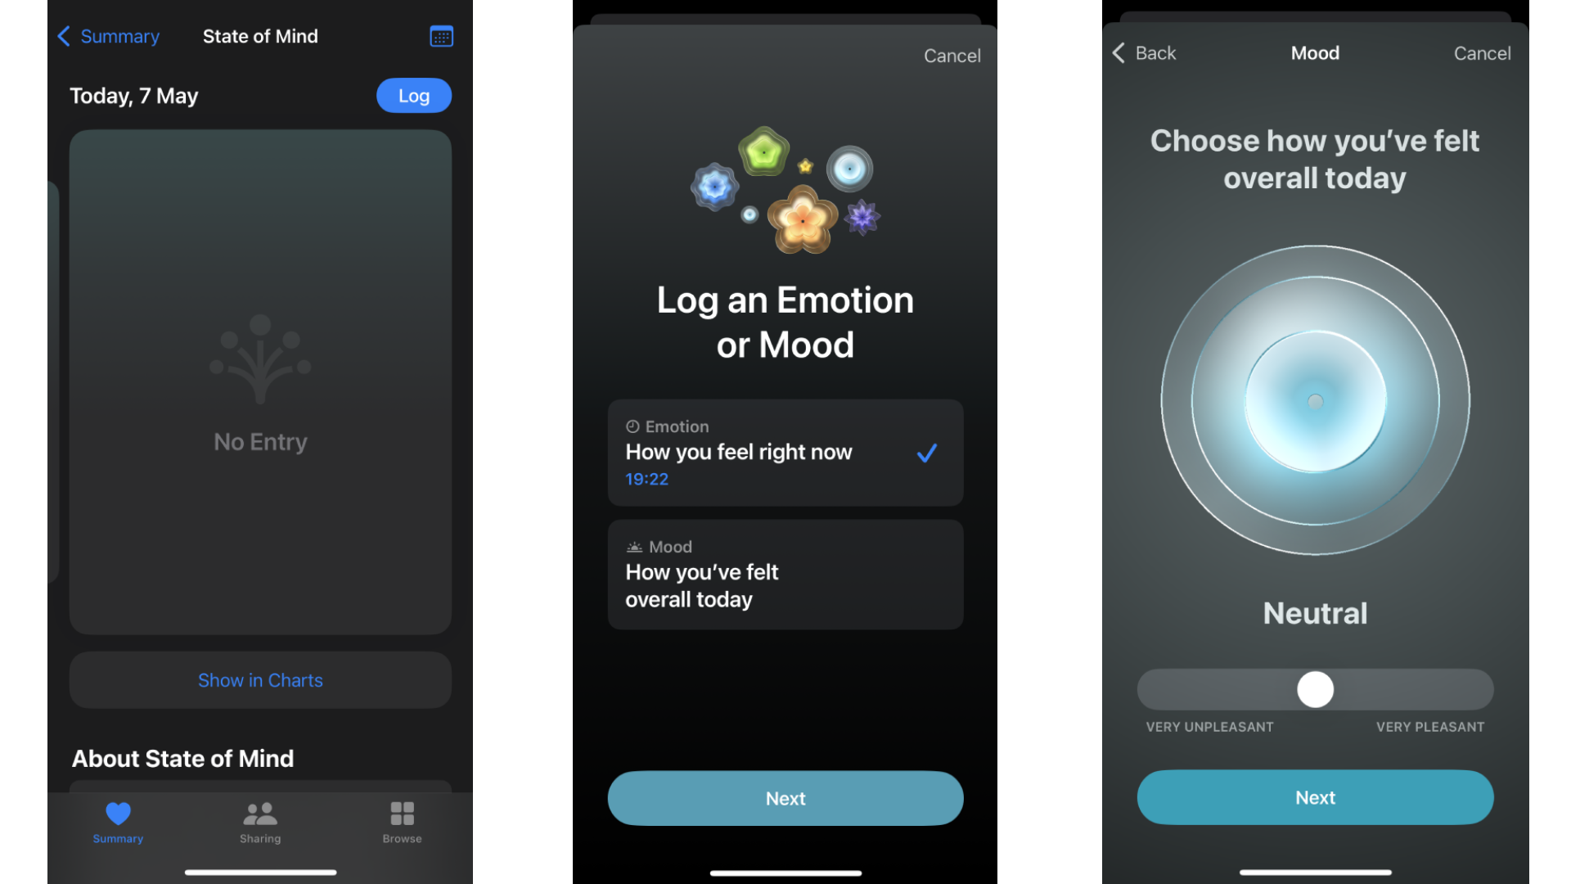

# Idee iniziali del progetto

Basandoci sugli scenari d'uso e sull'analisi comparativa, presentiamo tre idee alternative per il design dell'interfaccia e dell'interazione del task T2: Registrazione Rapida dell'Umore. Questo task è cruciale per l'uso quotidiano e frequente di Mindful Journal, specialmente per utenti come Chiara e Marco.

#### Idea 1: Mood Log Basato su Emoji e Tag (Ispirato a Daylio)

* Flusso di Interazione:
  + L'utente (es. Chiara) apre Mindful Journal e tocca il pulsante "+" sulla Dashboard.
  + Appare una schermata modale o una nuova pagina. In alto, una domanda semplice ("Come ti senti?").
  + Sotto la domanda, una riga orizzontale scorrevole con 5-7 emoji principali che rappresentano un gradiente di umore (es. da molto negativo a molto positivo: 😭😠😟😐😊😃😍). L'utente tocca l'emoji che meglio lo rappresenta.
  + Una volta selezionata l'emoji, questa si ingrandisce leggermente o viene evidenziata. Sotto, appare (o diventa attiva) una sezione opzionale "Aggiungi contesto (Tag)".
  + Viene mostrata una griglia o una lista di tag rapidi comuni (es. Lavoro, Studio, Famiglia, Amici, Relax, Stress, Stanchezza) e un pulsante "+ Nuovo Tag". L'utente può selezionare uno o più tag esistenti o crearne uno nuovo.
  + L'utente tocca "Salva". Il sistema registra umore (emoji) e tag, poi torna alla Dashboard.
* Schizzo Iniziale:

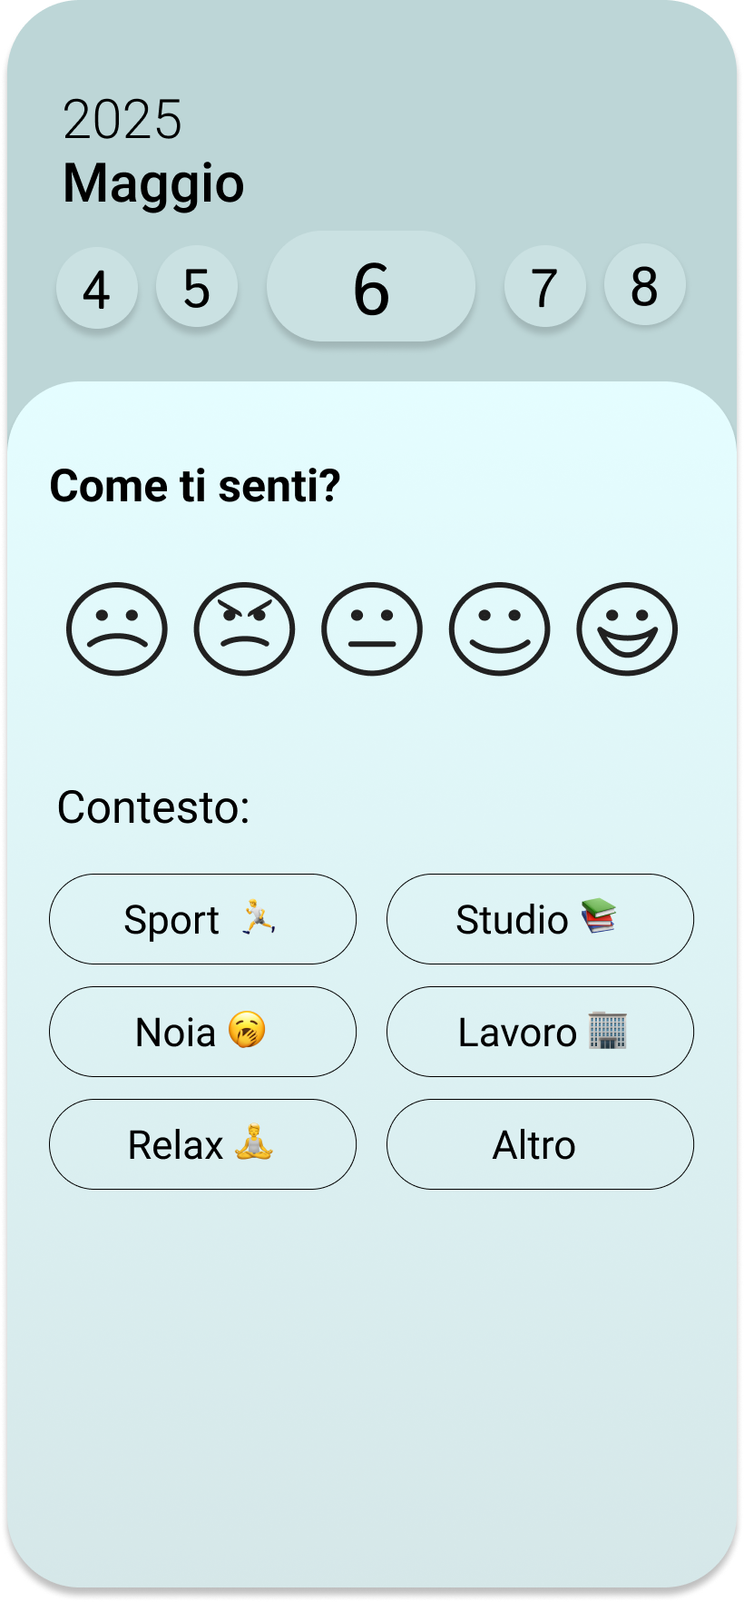

* Persona(s) Target: Chiara (velocità, semplicità), Marco (efficienza).
* Annotazioni: Molto veloce e visuale. I tag aiutano a dare contesto senza scrivere. Rischio di essere un po' limitante nelle sfumature dell'umore.

#### Idea 2: Mood Log Basato su Scala e Parole Chiave (Ispirato ad Apple Health)

* Flusso di Interazione:
  + L'utente (es. Marco) apre Mindful Journal e tocca "+".
  + Schermata modale/pagina "Registra Umore".
  + Viene mostrato uno slider orizzontale colorato (es. da blu scuro a giallo brillante) con etichette agli estremi ("Molto Negativo", "Molto Positivo") e magari un'indicazione numerica (1-10 o 1-5). L'utente posiziona il cursore sullo slider per indicare l'intensità dell'umore.
  + Sotto lo slider, appare una domanda "Quale parola descrive meglio il tuo sentire?". Viene mostrata una lista (o una selezione dinamica) di parole chiave emotive (es. Stressato, Ansioso, Stanco, Calmo, Felice, Grato, Energico). L'utente può selezionarne una o due.
  + Opzionalmente, un piccolo campo di testo "Aggiungi una nota rapida (max 100 caratteri)" per contesto aggiuntivo.
  + L'utente tocca "Salva". Il sistema registra livello (scala), parola(e) chiave e nota opzionale.
* Schizzo Iniziale:

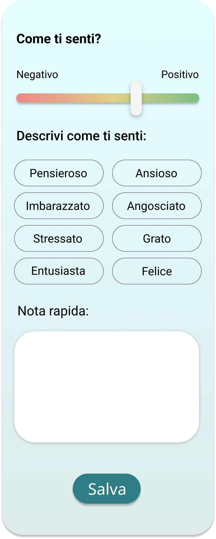

* Persona(s) Target: Marco (pratico, orientato ai risultati), Sofia (più sfumature rispetto alle sole emoji).
* Annotazioni: Permette di catturare l'intensità (scala) e la qualità (parole chiave) dell'umore. Un po' meno immediato delle emoji ma più descrittivo. La nota rapida offre flessibilità.

#### Idea 3: Mood Log Basato su Ruota delle emozioni

* Flusso di Interazione:
  + L'utente (es. Chiara o Marco) apre Mindful Journal e tocca il pulsante "+" sulla Dashboard.
  + Appare una schermata modale/pagina "Come ti senti?".
  + Al centro, viene visualizzata una Ruota delle Emozioni semplificata. Questa ruota è divisa in 5-7 segmenti principali, ognuno rappresentante una categoria emotiva generale e.g. (Male, Un po’ male, neutro, bene, molto bene…). Ogni segmento ha un colore distintivo e un'etichetta chiara con il nome dell'emozione.
  + L'utente scrolla sul segmento che meglio descrive il suo stato d'animo principale. Il segmento selezionato viene evidenziato, e sullo schermo viene visualizzata la faccina corrispondente.

Schizzo Iniziale:

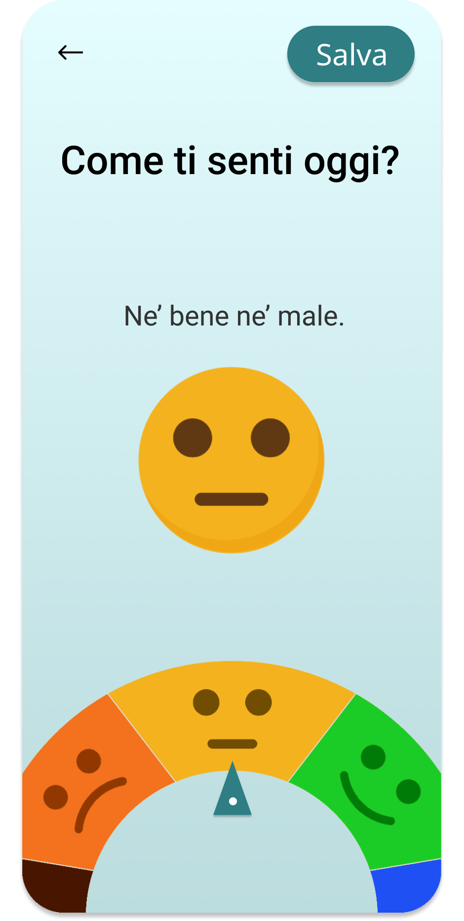

Persona Target:

Marco: Efficiente e diretto. Seleziona l'emozione principale, può aggiungere ulteriori informazioni in una schermata separata laddove lo desiderasse.

# **Divisione dei compiti**

| CAPITOLO | Abeille Alessandro | Amorelli Domenico | Bianco Christian | Ercole  Achille |
| --- | --- | --- | --- | --- |
| 1 | 25% | 25% | 25% | 25% |
| 2 | 25% | 25% | 25% | 25% |
| 3 | 25% | 25% | 25% | 25% |
| 4 | 25% | 25% | 25% | 25% |